Министерство науки и высшего образования РФ
Пензенский государственный университет
Кафедра «Вычислительная техника»

ОТЧЕТ
по лабораторной работе №2
по дисциплине «Распределенные вычисления»
на тему «Разработка простейшей распределенной вычислительной системы»

Выполнили: студенты группы 22ВВП1
Беляев Д. И.
Демин М. С.
Сергунов М. Р.

Приняли:
Федюнин Р. Н.
Синев М. Г.

Пенза 2026
Название
Разработка простейшей распределенной вычислительной системы
Цель работы
Изучение подхода к реализации распределенных вычислений и разработка с его использованием простейшей распределенной вычислительной системы.
Задание
Разработать консольные клиентское и серверное приложения с исполь-зованием языка С/С++ и библиотеки WinSock, взаимодействующие по прото-колу TCP/IP. Серверное приложение должно обеспечивать одновременное подключение нескольких клиентов, прием входящих сообщений от клиентов, осуществлять выдачу задания каждому клиенту и прием результатов вычис-лений, а также формирование конечного результата вычислений и отображе-ние его в консоли. Клиентское приложение в свою очередь должно обеспечи-вать подключение к серверу (порт и IP вводятся в консоли), прием от сервера задания, расчет задания и возврат результата вычислений серверу. Паралле-лизм реализуется на уровне клиентских процессов без применения многопо-точной архитектуры внутри каждого из клиентов. Объем задания для каждо-го клиента должен быть одинаков и определен в самом начале вычислений, после подключения всех клиентов. Общая задача для вычислений определя-ется в соответствии с номером варианта и заданием из Приложения 1. Оформление лабораторной работы должно быть выполнено в соответствии с требованиями, приведенными в Приложении 2.
Вариант 7.
7 |  | 0,0000001

Ход работы
Сервер:
Создаёт TCP-сокет, привязывается к порту 54000 и ожидает подключения клиентов. Выводит свой IP-адрес и порт в консоль, затем ждёт нажатия пробела для начала вычислений. Пока пробел не нажат, сервер в цикле принимает новых клиентов (до MAX_CLIENTS = 64). После нажатия пробела сервер разбивает общий отрезок [10,20] на равные части по числу подключившихся клиентов. Каждому клиенту отправляется структура Task с его поддиапазоном. Для каждого клиента создаётся отдельный поток, который отправляет задачу, ожидает результат (число типа double) и закрывает сокет. После получения всех результатов сервер суммирует их, выводит итоговое значение интеграла и завершает работу.
Клиент:
Запрашивает у пользователя IP-адрес и порт сервера, подключается к нему. Получает от сервера структуру Task, содержащую границы его участка и шаг интегрирования. Вычисляет интеграл на своём интервале методом трапеций (суммирует площади трапеций под функцией). Отправляет полученное значение обратно серверу и закрывает соединение.
В итоге программа вычисляет определённый интеграл от функции. Интеграл считается численно методом трапеций с очень маленьким шагом. Это означает, что для получения точного результата требуется выполнить огромное количество элементарных операций (около 100 миллионов итераций на всём интервале). Чтобы ускорить расчёт, задача разбивается на части и распределяется между несколькими компьютерами (клиентами), которые работают параллельно. Сервер координирует процесс и собирает результаты.
Листинг программы
common.h:
#ifndef COMMON_H
#define COMMON_H

#include <winsock2.h>

#define A 10.0
#define B 20.0
#define STEP 0.0000001
#define PORT 54000
#define MAX_CLIENTS 64

typedef struct {
double start;
double end;
double step;
} Task;

// WinSock
int InitWinSock();
void CleanupWinSock();

// Send and receive
int SendAll(SOCKET sock, const char* buffer, int size);
int RecvAll(SOCKET sock, char* buffer, int size);

// Timeouts
int SetSocketTimeouts(SOCKET sock, int timeout_seconds);

#endif
common.c:
#define _WINSOCK_DEPRECATED_NO_WARNINGS
#include "common.h"
#include <stdio.h>

// WinSock
int InitWinSock() {
WSADATA wsa;
return WSAStartup(MAKEWORD(2, 2), &wsa);
}

void CleanupWinSock() {
WSACleanup();
}

// Send and receive
int SendAll(SOCKET sock, const char* buffer, int size) {
int total = 0;
while (total < size) {
int sent = send(sock, buffer + total, size - total, 0);
if (sent <= 0) {
return 0;
}
total += sent;
}
return 1;
}

int RecvAll(SOCKET sock, char* buffer, int size) {
int total = 0;
while (total < size) {
int received = recv(sock, buffer + total, size - total, 0);
if (received <= 0) {
return 0;
}
total += received;
}
return 1;
}

// Timeouts
int SetSocketTimeouts(SOCKET sock, int timeout_seconds) {
DWORD timeout = timeout_seconds * 1000;
if (setsockopt(sock, SOL_SOCKET, SO_RCVTIMEO, (const char*)&timeout, sizeof(timeout)) < 0) {
return 0;
}
if (setsockopt(sock, SOL_SOCKET, SO_SNDTIMEO, (const char*)&timeout, sizeof(timeout)) < 0) {
return 0;
}
return 1;
}

main.c (server)
#define _WINSOCK_DEPRECATED_NO_WARNINGS
#define _CRT_SECURE_NO_WARNINGS

#include "common.h"
#include <windows.h>
#include <stdio.h>

typedef struct {
SOCKET socket;
Task task;
double result;
} ClientData;

// Global error flag
int computation_failed = 0;

// Networking
SOCKET CreateServerSocket() {
SOCKET s = socket(AF_INET, SOCK_STREAM, 0);
struct sockaddr_in addr;
addr.sin_family = AF_INET;
addr.sin_addr.s_addr = INADDR_ANY;
addr.sin_port = htons(PORT);
bind(s, (struct sockaddr*)&addr, sizeof(addr));
listen(s, MAX_CLIENTS);
return s;
}

void PrintServerInfo() {
char hostname[256];
if (gethostname(hostname, sizeof(hostname)) == SOCKET_ERROR) {
printf("Failed to get hostname\n");
return;
}
struct hostent* host = gethostbyname(hostname);
if (host == NULL) {
printf("Failed to get host info\n");
return;
}
struct in_addr addr;
memcpy(&addr, host->h_addr_list[0], sizeof(struct in_addr));
printf("IP: %s\n Port: %d\n", inet_ntoa(addr), PORT);
}

int AcceptClients(SOCKET serverSocket, SOCKET clients[]) {
int count = 0;
printf("Press SPACE to start computation\n");
while (!GetAsyncKeyState(VK_SPACE)) {
fd_set set;
struct timeval timeout = { 0, 100000 };
FD_ZERO(&set);
FD_SET(serverSocket, &set);
if (select(0, &set, NULL, NULL, &timeout) > 0) {
SOCKET clientSock = accept(serverSocket, NULL, NULL);
SetSocketTimeouts(clientSock, 5); // timeout 5 seconds
clients[count++] = clientSock;
printf("Client connected. Total: %d\n", count);
}
}
return count;
}

// Thread
DWORD WINAPI ClientThread(LPVOID param) {
ClientData* data = (ClientData*)param;

if (!SendAll(data->socket, (char*)&data->task, sizeof(Task))) {
computation_failed = 1;
closesocket(data->socket);
return 1;
}

if (!RecvAll(data->socket, (char*)&data->result, sizeof(double))) {
computation_failed = 1;
closesocket(data->socket);
return 1;
}

closesocket(data->socket);
return 0;
}

// Computation
double StartDistributedComputation(SOCKET clients[], int count) {
ClientData data[MAX_CLIENTS];
HANDLE threads[MAX_CLIENTS];

double interval = (B - A) / count;
double result = 0.0;

// Prepare tasks
for (int i = 0; i < count; i++) {
data[i].socket = clients[i];
data[i].task.start = A + i * interval;
data[i].task.end = A + (i + 1) * interval;
data[i].task.step = STEP;
data[i].result = 0.0;
}

// Create threads
for (int i = 0; i < count; i++) {
threads[i] = CreateThread(NULL, 0, ClientThread, &data[i], 0, NULL);
}

// Wait for all threads
WaitForMultipleObjects(count, threads, TRUE, INFINITE);

// Collect results only if no error occurred
if (!computation_failed) {
for (int i = 0; i < count; i++) {
result += data[i].result;
}
}

// Close thread handles
for (int i = 0; i < count; i++) {
CloseHandle(threads[i]);
}

return result;
}

// Main
int main() {
if (InitWinSock() != 0) {
printf("WinSock initialization failed\n");
return 1;
}

SOCKET serverSocket = CreateServerSocket();
printf("Server started\n");
PrintServerInfo();

SOCKET clients[MAX_CLIENTS];
int count = AcceptClients(serverSocket, clients);

if (count == 0) {
printf("No clients connected\n");
closesocket(serverSocket);
CleanupWinSock();
return 0;
}

printf("Starting computation...\n");

double result = StartDistributedComputation(clients, count);

if (computation_failed) {
printf("Error: Computation failed due to client disconnect or timeout.\n");
}
else {
printf("Final result: %.10lf\n", result);
}

closesocket(serverSocket);
CleanupWinSock();

getchar();
return 0;
}

Main.c (client)
#define _WINSOCK_DEPRECATED_NO_WARNINGS
#define _CRT_SECURE_NO_WARNINGS

#include "common.h"
#include <stdio.h>
#include <math.h>

int ConnectToServer(const char* ip, int port, SOCKET* sock) {
*sock = socket(AF_INET, SOCK_STREAM, 0);
struct sockaddr_in server;
server.sin_family = AF_INET;
server.sin_addr.s_addr = inet_addr(ip);
server.sin_port = htons(port);
return connect(*sock, (struct sockaddr*)&server, sizeof(server));
}

double ComputeIntegral(Task task) {
Sleep(3000);
double sum = 0.0;
for (double x = task.start; x < task.end; x += task.step) {
double f1 = 1.0 / log(x);
double f2 = 1.0 / log(x + task.step);
sum += (f1 + f2) * 0.5 * task.step;
}
return sum;
}

int main() {
if (InitWinSock() != 0) {
printf("WinSock initialization failed\n");
return 1;
}

char ip[64];
int port;
printf("Enter server IP: ");
scanf("%s", ip);
printf("Enter server port: ");
scanf("%d", &port);

SOCKET sock;
if (ConnectToServer(ip, port, &sock) < 0) {
printf("Connection failed\n");
CleanupWinSock();
return 1;
}

Task task;
if (!RecvAll(sock, (char*)&task, sizeof(Task))) {
printf("Failed to receive task\n");
closesocket(sock);
CleanupWinSock();
return 1;
}

printf("Task received: [%.5lf ; %.5lf]\n", task.start, task.end);

printf("Start calculating... ");
double result = ComputeIntegral(task);
printf("result: %.5lf\n", result);

SendAll(sock, (char*)&result, sizeof(double));

closesocket(sock);
CleanupWinSock();

getchar();
return 0;
}
Результат выполнения программы
Нормальная работа
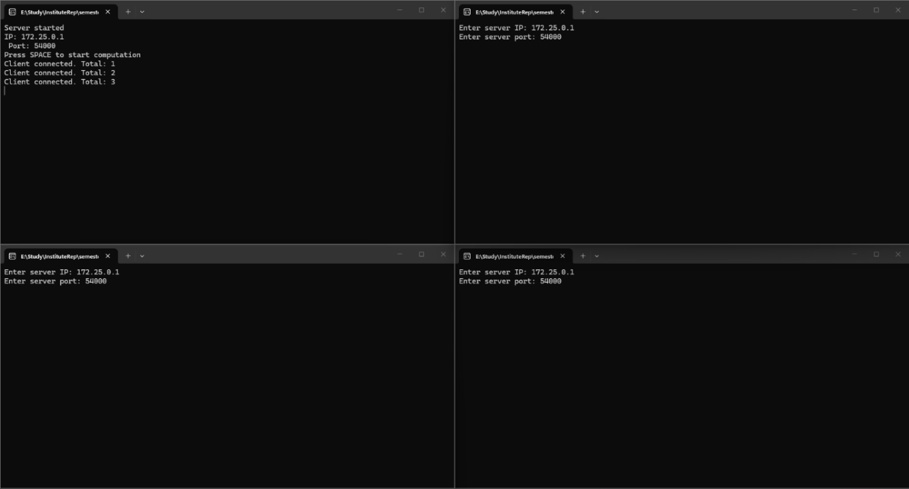
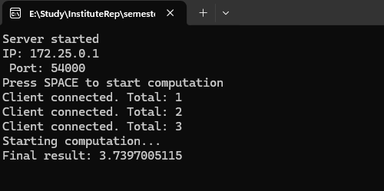
Ошибка на клиенте
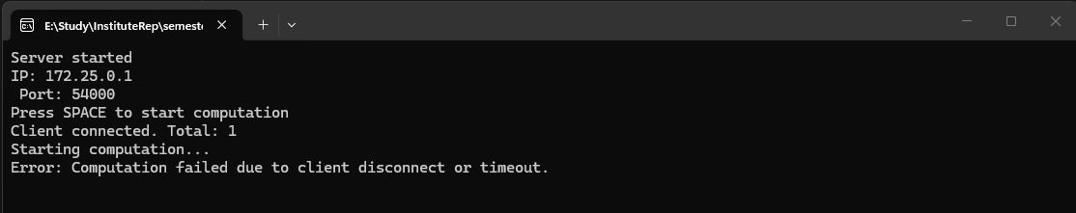

Диаграмма отношения

Вывод
Изучили подход к реализации распределенных вычислений и разработали с его использованием простейшей распределенной вычислительной системы.

